
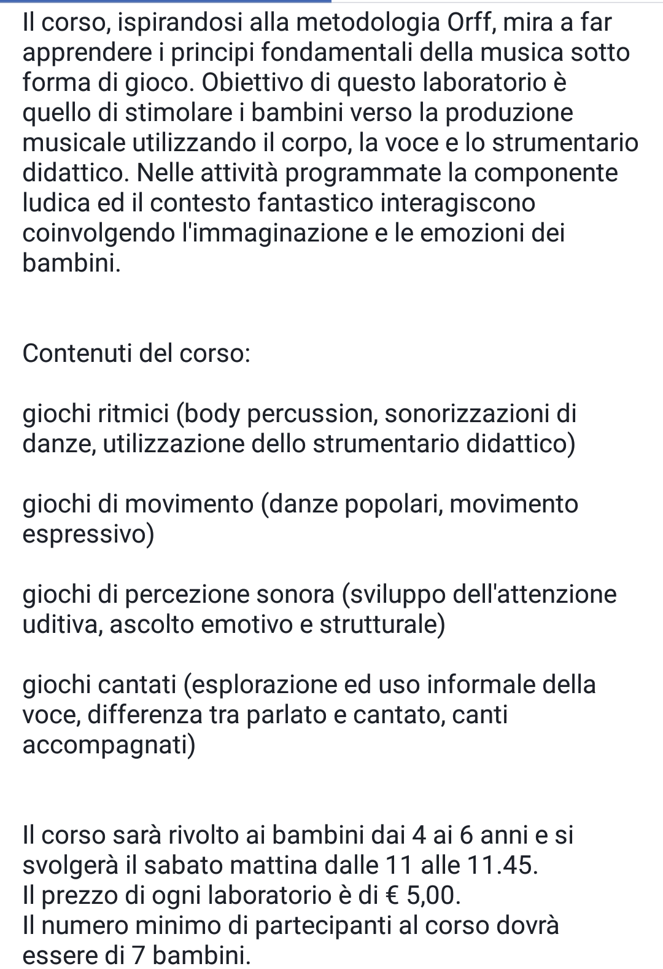
prenotazione obbligatoria entro giovedì 5 Aprile al n. 3476453459

